**5**

Opskriv reaktionsskemaer for syre-base reaktionerne:

a) CH3NH2 reagerer med vand

b) (CH3CH2)2NH reagerer med oxonium

c) (CH3)3N reagerer med salpetersyre

d) C6H5NH2 reagerer med hydrogencarbonat

**6**

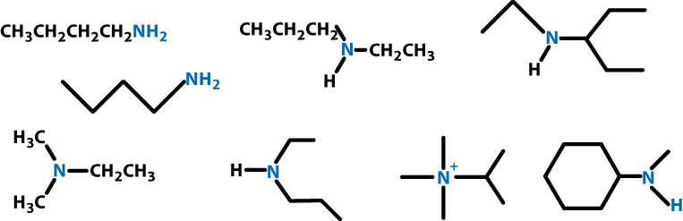

På figuren er tegnet strukturformler for 8 aminer. Afgør for hver enkelt om det er en primær, sekundær, tertiær eller kvarternær amin. (Marker ve N-atomet hvilken slags det er)

**7**

Navngiv aminerne på figur 5 (side 11 i *Kemi der virker*). se nedenfor



**8**

Navngiv aminerne på figur 6 (side 11 i *Kemi der virker*).

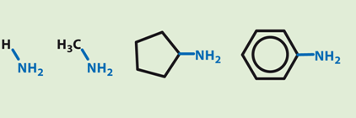

**9**

Tegn strukturformlerne med alle C og H atomer for følgende aminer:

a) butylamin

b) dipropylamin

c) hexan-1,6-diamin

d) 4-methylbenzenamin

**10**

Beskriv med reaktionsskemaer hvilken amin man kan få fremstillet ved først at lade ammoniak reagere med propylbromid og dernæst tilsætte natriumhydroxid.

**11**

Aflæs ud fra formlerne på figur 9 på side 13 i *Kemi der virker*, hvad molekylformlerne og molekylmasserne er for:

a) Coniin

b) Koffein

c) Capsaicin

**12**

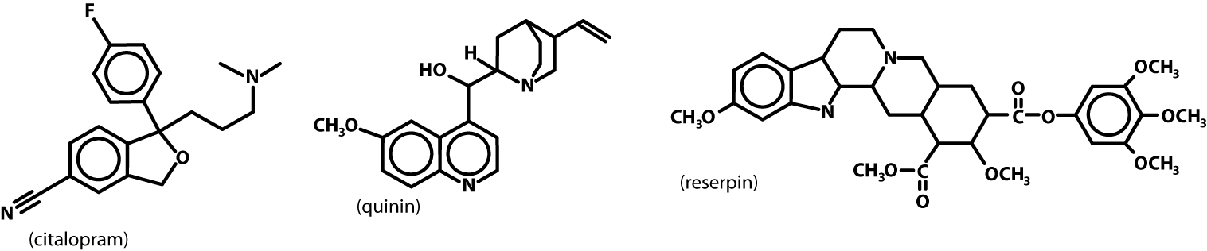På figuren er tegnet strukturformlerne for 3 alkaloider. Citalopram er et antidepressivt lægemiddel (SSRI typen), reserpin er et indisk, antipsykotisk planteprodukt, og quinin er et lægemiddel mod malaria.

a) Bestem hvilke N-atomer der indgår i aminogrupper.

b) Afgør om det er primære, sekundære, tertiære eller kvarternære aminer.